**Томкович Сергей Изыдоров (Tomkowicz Jerzy)**

15 января 1811 г – крещение (НИАБ 136-13-894, лист 80, №6/1811-р (ориг)).

**НИАБ 136-13-894:** Лист 80. **Метрическая запись №6/1811-р (ориг).**

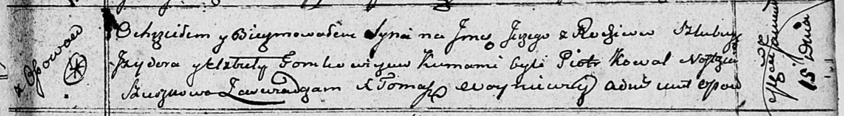

Осовская Покровская церковь. 15 января 1811 года. Метрическая запись о крещении.

Tomkowicz Jerzy – сын родителей с деревни Осовo.

Tomkowicz Jzydor – отец.

Tomkowiczowa Elżbieta – мать.

Kowal Piotr – кум.

Szuszkowa Nastazya – кума.

Woyniewicz Tomasz – ксёндз.